过滤设备透水率退化建模与维护策略优化

摘要
针对十台并联过滤设备在透水率衰减、维护恢复、寿命预测与价格波动条件下的维护决策问题，本文建立了贯通“数据清洗—退化识别—寿命仿真—策略优化—稳健性检验”的统一模型。首先，以日中位数重构不规则小时序列，在维护保护窗口外利用滚动中位数与 MAD 识别孤立异常，并通过设备效应、长期趋势、维护时钟及年/半年谐波分离季节性。数据检查表明，各设备不存在重复时间戳，日尺度覆盖率为 91.6%～94.6%；维护后透水率普遍跃升，但维护效果持续时间存在 90% 以上右删失，因此采用限制平均持续时间而非普通均值评价保持效果。
其次，将透水率分解为不可逆性能上限、可逆堵塞、季节项和随机扰动，构建可被中维修和大维修更新的双状态随机退化模型，并使用题设“年平均透水率低于 37 且大维修后仍无法有效改善”的双条件判定设备寿命。现行维护制度下，十台设备的基准寿命中位数约为 0.74～7.06 年；回测结果同时揭示 A5、A6 等设备存在较大外推不确定性，因而后续决策采用蒙特卡洛分布而非单点寿命。
再次，基于更新报酬率构造长期年均成本目标，对固定周期、透水率触发和状态触发三类策略进行共同随机数蒙特卡洛比较。推荐方案以状态触发策略为主：预计全厂年均成本由 1944.47 万元降至 1486.39 万元，节约 458.08 万元，降幅 23.56%；设备平均寿命中位数由 3.04 年提高至 3.85 年。A10 应立即进入更换准备，A5、A8 列入近期重点监测。
最后，在购置价 150～450 万元、中维修价 1.5～4.5 万元和大维修价 6～18 万元的范围内构造 305 个价格情景并逐情景重新优化。第三问方案在基准价格下的相对后悔值仅为 0.012%，单因素最坏后悔值不超过 0.49%，双因素最坏后悔值为 0.79%，且最优策略族始终为状态触发型。结果说明推荐方案不仅降低成本，而且对可观价格波动具有较强稳健性。
关键词： 过滤设备；透水率；随机退化；寿命预测；更新报酬；维护优化；稳健性

1 问题重述
某工厂十台过滤设备长期并联运行。设备透水率受季节环境、可逆堵塞、不可逆老化以及中维修和大维修共同影响。现有数据包括逐小时透水率记录和维护日期，需要依次解决四个相互关联的问题：识别透水率变化规律并量化维护效果；在现行维护制度下预测设备寿命；在给定购置和维护价格下设计全厂年均成本最低的维护与更换策略；检验价格变化时方案是否仍然可行和接近最优。
四问不能彼此割裂。若第一问未正确分离季节波动和维护跳升，第二问会把周期变化误认为退化；若第二问只给出单点寿命而不传播不确定性，第三问的成本比较会过度确定；若第四问只对既定方案重新计价而不重新优化，也无法判断价格变化后的真正最优性。因此本文采用统一状态变量、统一寿命判据和统一仿真随机数完成递进建模。

2 模型假设与符号说明

2.1 基本假设
1. 十台设备在研究期内独立退化，工厂层面的长期年均成本等于各设备成本率之和。
2. 日内小时缺失在给定设备和日期条件下近似随机；每天至少有 3 个有效小时值时，日中位数可代表当天状态。
3. 维护日前后两天的突变可能是真实维护响应，不作为普通异常点删除。
4. 小维修成本可忽略，其平均净作用已包含在历史维护周期内估计的堵塞增长率中。
5. 未来季节规律延续历史年/半年周期；价格只影响成本评价，不改变设备物理退化轨迹。
6. 更换后设备恢复到同型号的新机状态，形成统计同分布的更新周期。

2.2 主要符号
符号 | 含义 | 单位
P_i(t) | 设备 i 在时刻 t 的透水率 | —
C_i(t) | 不可逆性能上限状态 | —
F_i(t) | 可逆堵塞状态 | —
S(t) | 年/半年联合季节项 | —
MG_i^{(m)} | 第 m 类维护的短期恢复量 | —
T_i^\pi | 策略 \pi 下设备寿命 | 年
N_{M,i}^\pi,N_{L,i}^\pi | 中维修、大维修次数 | 次
J_i(\pi) | 设备长期年均成本 | 万元/年
R | 相对后悔值 | %

3 总体建模框架
首先进行数据质量控制和稳健日尺度聚合，再利用回归分离设备差异、长期趋势和季节项；维护效果采用局部反事实轨迹评价，持续时间的重删失问题通过 Kaplan–Meier 思想和限制平均生存时间处理[1]。第二问以双状态随机过程表达不可逆老化与可逆堵塞，并在历史维护规则下进行寿命蒙特卡洛仿真。第三问将每次更换视为更新点，依据更新报酬定理[2]比较各候选策略的长期成本率。第四问利用已复核的轨迹充分统计量，在价格网格上重新定价、重新优化，并以绝对和相对后悔值衡量稳健性。异常识别中的中位数绝对偏差采用稳健统计的尺度校正[3]。

4 数据预处理与透水率变化规律分析

4.1 分析思路
过滤器透水率同时受到设备个体差异、污染物积累、自然老化、季节条件和维护行为的影响。原始序列因维护后突升而呈明显的锯齿形，若直接对完整序列进行线性回归，会把维护恢复量误认为随机扰动；若直接比较维护前后均值，又会忽略维护前下降趋势和维护类型的状态选择偏差。
为此，本文采用“数据质量控制—日尺度聚合—季节性分离—维护周期下降率估计—反事实事件研究—指标构造”的分析路线。首先保留维护造成的真实跳升，仅识别远离维护事件的孤立传感器异常；其次用每日中位数表征设备状态；随后建立包含设备效应、长期趋势、维护时钟和年/半年谐波项的回归模型，分离季节影响；最后在季节校正序列上估计各维护周期的自然下降率，并以维护前局部趋势外推构造无维护反事实轨迹，从而评价中维护和大维护的短期恢复量及保持效果。

4.2 数据预处理

4.2.1 数据统一与质量检查
附件 1 包含 A_1—A_10 共 10 个工作表，附件 2 使用 A1—A10 表示设备。本文首先将设备编号统一为 A1—A10，并将时间字段转换为标准时间戳，将维护日期统一到日尺度。
设第 i 台设备理论观测起止时间内的日历小时数为 H_i，其中透水率非缺失的小时数为 H_i^{\mathrm{obs}}，则小时覆盖率定义为
$CR_{i}^{\left(h\right)}=\frac{H_{i}^{obs}}{H_{i}}.$
若某日不少于 3 个有效小时观测，则将该日记为可用日。设日历天数为 D_i，可用日数为 D_i^{\mathrm{use}}，相应的日尺度覆盖率为
$CR_{i}^{\left(d\right)}=\frac{D_{i}^{use}}{D_{i}}.$
原始数据共有 114 977 条时间记录，其中有效透水率为 110 632 条。各设备小时覆盖率为 58.6%—66.1%，日尺度覆盖率为 91.6%—94.6%。这表明原始序列存在较多未记录小时，但绝大多数日期仍具有足够观测，因此日尺度统计量比强行补齐完整小时序列更可靠。
设备内时间戳重复检查显示，10 台设备的重复时间戳数均为 0，因此无需删除或合并重复记录。该检查结果纳入数据质量表，以保证预处理口径可以复核。
表 1 各设备数据质量统计
设备 | 有效小时数 | 重复时间戳 | 小时覆盖率/% | 日尺度覆盖率/% | 标记异常点数
A1 | 10 382 | 0 | 58.6 | 92.1 | 106
A2 | 10 719 | 0 | 60.5 | 93.8 | 109
A3 | 11 512 | 0 | 65.0 | 93.9 | 128
A4 | 11 230 | 0 | 63.4 | 91.6 | 108
A5 | 11 704 | 0 | 66.1 | 94.6 | 154
A6 | 11 344 | 0 | 64.1 | 93.1 | 124
A7 | 11 520 | 0 | 65.2 | 93.5 | 142
A8 | 11 089 | 0 | 62.8 | 93.8 | 115
A9 | 10 768 | 0 | 61.0 | 92.5 | 115
A10 | 10 364 | 0 | 58.6 | 94.0 | 128

附件 2 共记录 127 次维护，其中中维护 110 次、大维护 17 次。A4 和 A8 没有大维护记录，与题目所述“一般每年进行 1—4 次大维护”不一致。本文保留该数据事实，不为两台设备人为补造大维护事件；后续寿命模型应通过跨设备分层估计为其共享大维护参数。

4.2.2 异常值识别
维护前后的突升和突降包含真实的状态变化，不能作为普通异常值删除。本文对每台设备分别计算 25 个观测点窗口内的滚动中位数 \widetilde P_{it} 和绝对中位差 MAD_{it}。当观测满足
$\left|P_{it} − {\overset{\sim }{P}}_{it}\right|6×1.4826MAD_{it}$
且该时刻不位于任一维护日前后 2 天内时，才将其标记为孤立传感器异常。该规则一方面利用中位数和 MAD 降低极端值影响，另一方面通过维护保护窗口完整保留维护跳升。

4.2.3 日尺度聚合与缺失处理
设 \mathcal H_{id} 为设备 i 在日期 d 的有效小时观测集合，本文以日中位数
$P_{id}^{\left(D\right)}=median\left\{P_{ith}:h ∈ H_{id}\right\}$
作为主要分析序列。与日均值相比，中位数对残余尖峰和单小时异常更稳健。若某日有效观测少于 3 个，则该日不进入模型拟合。季节频谱分析所需的等间距序列仅对不超过 7 天的短缺口进行局部插值；下降率和维护效果估计始终只使用实际观测，避免插值结果改变维护前后的真实变化。
图 1 给出了 10 台过滤器的日透水率和维护日期。各设备均表现出“维护后跃升—随后持续下降—再次维护”的锯齿形结构，说明维护事件是划分运行阶段的重要边界。
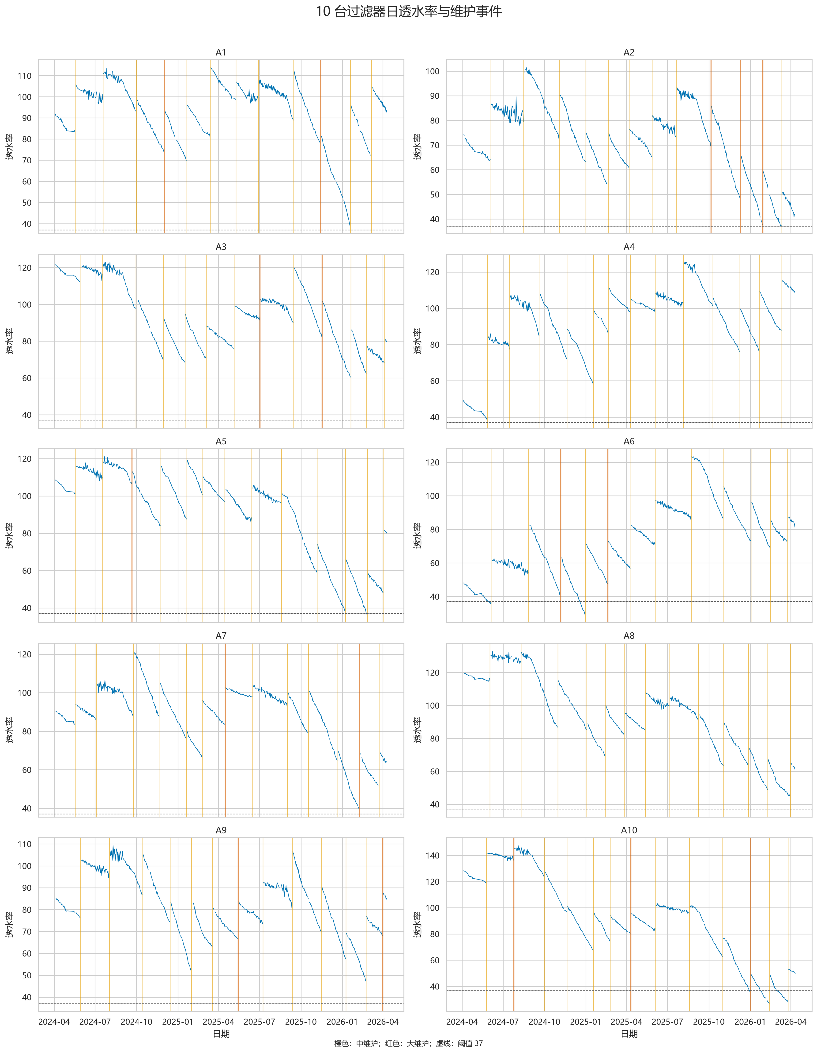
图 1 10 台过滤器日透水率及维护事件
图 2 显示小时缺失具有明显的设备和月份差异，但日尺度整体覆盖较稳定，进一步支持以日中位数作为主分析对象。
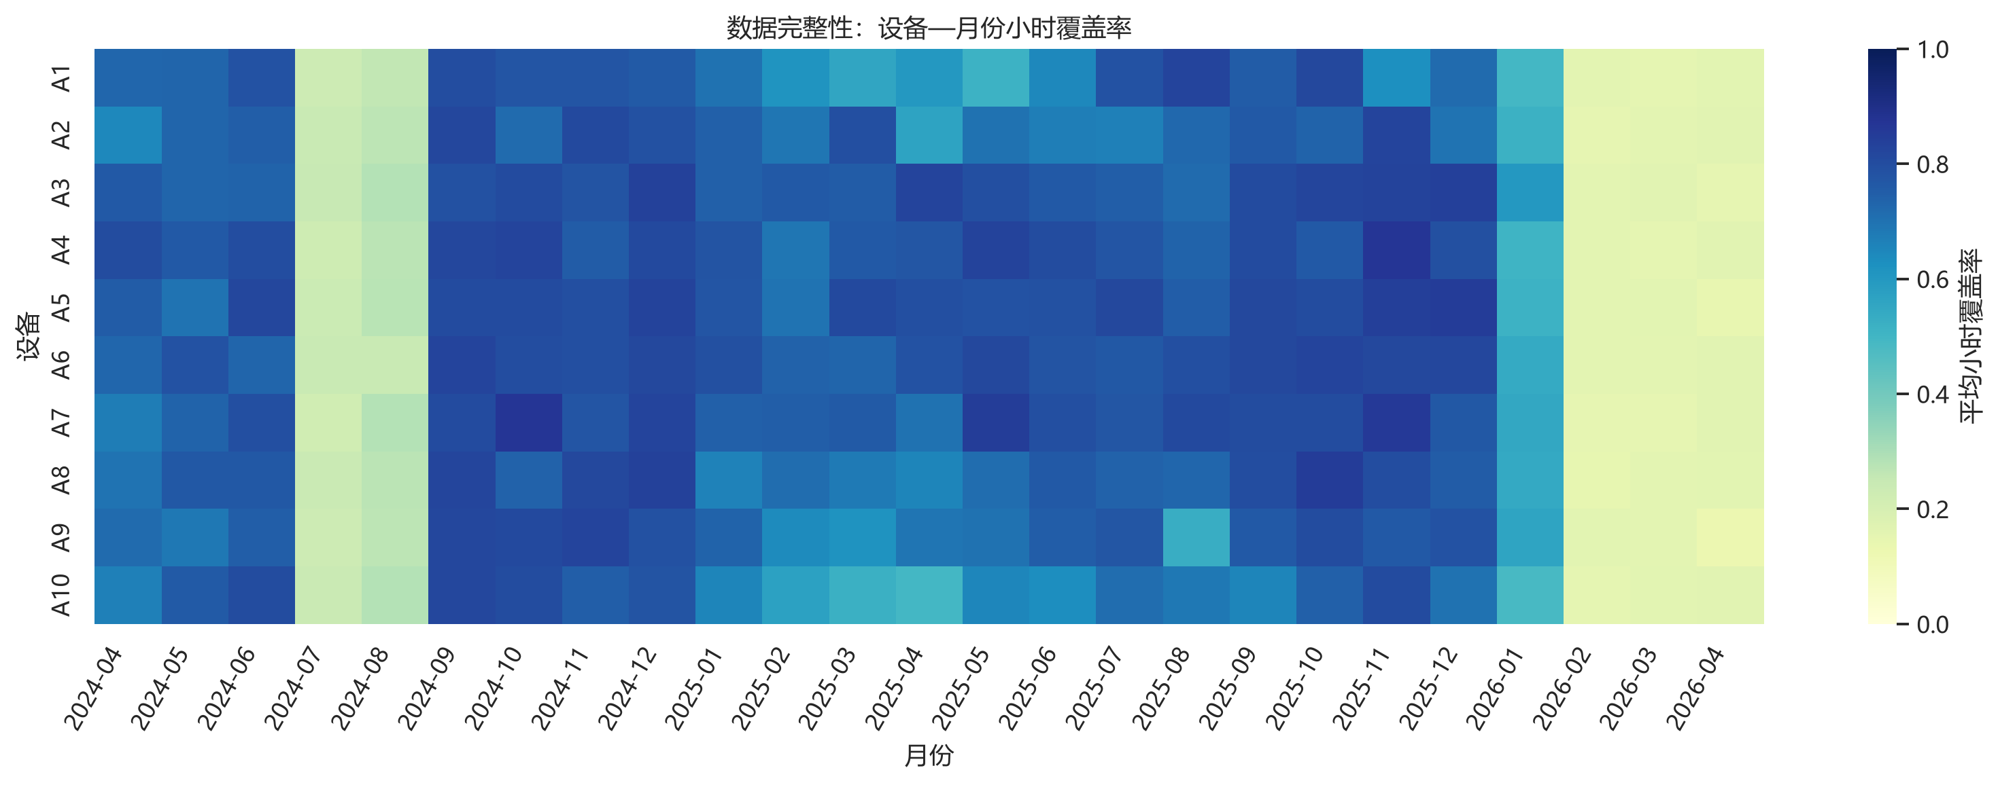
图 2 设备—月份小时覆盖率热力图

4.3 透水率的周期性分析

4.3.1 季节回归模型
为避免设备差异、长期老化和维护后的周期下降被误判为季节效应，对日透水率建立如下回归模型：
\begin{aligned}
P_{id}^{(D)}
=\;&
\mu
+\sum_{j=2}^{10}\alpha_j I(i=j)
+\sum_{j=1}^{10}\beta_j t_d I(i=j)\\
&+\lambda_1 L_{id}
+\lambda_2 L_{id}^{2}
+a_1\sin\frac{2\pi q_d}{365.25}
+b_1\cos\frac{2\pi q_d}{365.25}\\
&+a_2\sin\frac{4\pi q_d}{365.25}
+b_2\cos\frac{4\pi q_d}{365.25}
+\varepsilon_{id},
\end{aligned}
其中，t_d 为从观测起点开始的使用时间，L_{id} 为距最近一次中维护或大维护的天数，q_d 为日期 d 在一年中的日序；\alpha_j 描述设备固定差异，\beta_j 描述设备长期趋势，\lambda_1,\lambda_2 控制维护周期内的非线性变化，最后四项分别描述年周期和半年周期。
设不含谐波项的约简模型残差平方和为 SSE_R，完整模型残差平方和为 SSE_F，谐波参数个数为 r=4，则季节项整体显著性检验统计量为
$F=\frac{(SSE_{R}−SSE_{F})/r}{SSE_{F}/(n−p_{F})}.$

4.3.2 周期性检验结果
完整模型共使用 6 878 个有效日观测。加入年周期和半年周期谐波项后，残差平方和由 1.2022\times10^6 降至 5.0642\times10^5，相对减少 57.88%；检验得到 F=2353.68，p<10^{-300}，说明在控制设备差异、长期趋势和维护时钟后，透水率仍存在显著季节性。
季节曲线半振幅为 15.81，其中年周期基波振幅为 15.11，半年周期振幅为 2.84。季节效应约在年内第 234 天达到峰值，在第 18 天达到谷值。对去除设备效应、长期趋势和维护时钟后的序列进行频谱分析，最大功率对应周期约为 369.5 天，占所考察频段功率的 82.3%，与年周期回归结论一致。
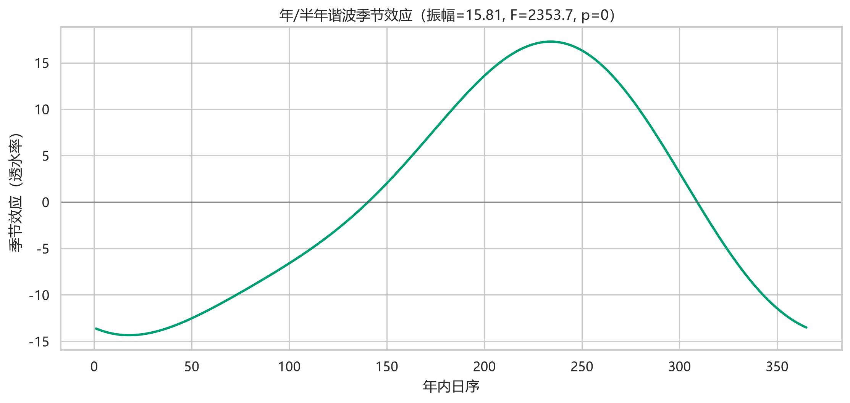
图 3 年周期与半年周期联合季节效应
需要指出，附件只覆盖约两年，年周期仅经历两个完整循环。因此，本文认为数据提供了较强的年季节性证据，但不将估计曲线解释为长期稳定不变的气候规律；在第二问的多年寿命外推中，应为季节参数设置不确定性或进行敏感性分析。

4.4 维护周期内的下降趋势

4.4.1 维护周期划分
以附件 2 中的中维护和大维护日期为分界，将每台设备的季节校正序列划分为多个维护周期。仅保留有效观测不少于 14 天且时间跨度不少于 14 天的周期，共得到 133 个有效维护周期。
设周期 k 内任意两个观测时点为 t_a<t_b，对应季节校正透水率为 P_{ika}^{*} 和 P_{ikb}^{*}。采用 Theil–Sen 估计获得周期斜率：
${\overset{^}{s}}_{ik}={median}_{a<b}\frac{P_{ikb}^{*}−P_{ika}^{*}}{t_{b}−t_{a}}.$
将自然下降率定义为
$DR_{ik}=−{\overset{^}{s}}_{ik}.$
Theil–Sen 斜率取所有两点斜率的中位数，比普通最小二乘更不容易受到局部波动和少量异常值影响。

4.4.2 下降规律
133 个有效周期的稳健斜率全部表现为下降。总体下降率中位数为 0.362 透水率/日，四分位区间为 0.291—0.440，完整范围为 0.074—0.841。不同设备的周期下降率中位数见表 2。
表 2 各设备维护周期下降率
设备 | 下降率中位数/(透水率·日^{-1}) | 设备 | 下降率中位数/(透水率·日^{-1})
A1 | 0.390 | A6 | 0.388
A2 | 0.362 | A7 | 0.328
A3 | 0.339 | A8 | 0.379
A4 | 0.332 | A9 | 0.331
A5 | 0.373 | A10 | 0.393

A10、A1 和 A6 的典型下降速度较快，A7、A9 和 A4 相对较慢。不过，同一设备不同维护周期之间仍存在明显离散性，说明下降速度不仅由设备决定，还受到季节、过滤负荷、未记录的小维护和随机扰动影响。因此第二问不宜为每台设备固定一个确定性斜率，而应采用设备层参数与周期随机项相结合的分层退化模型。
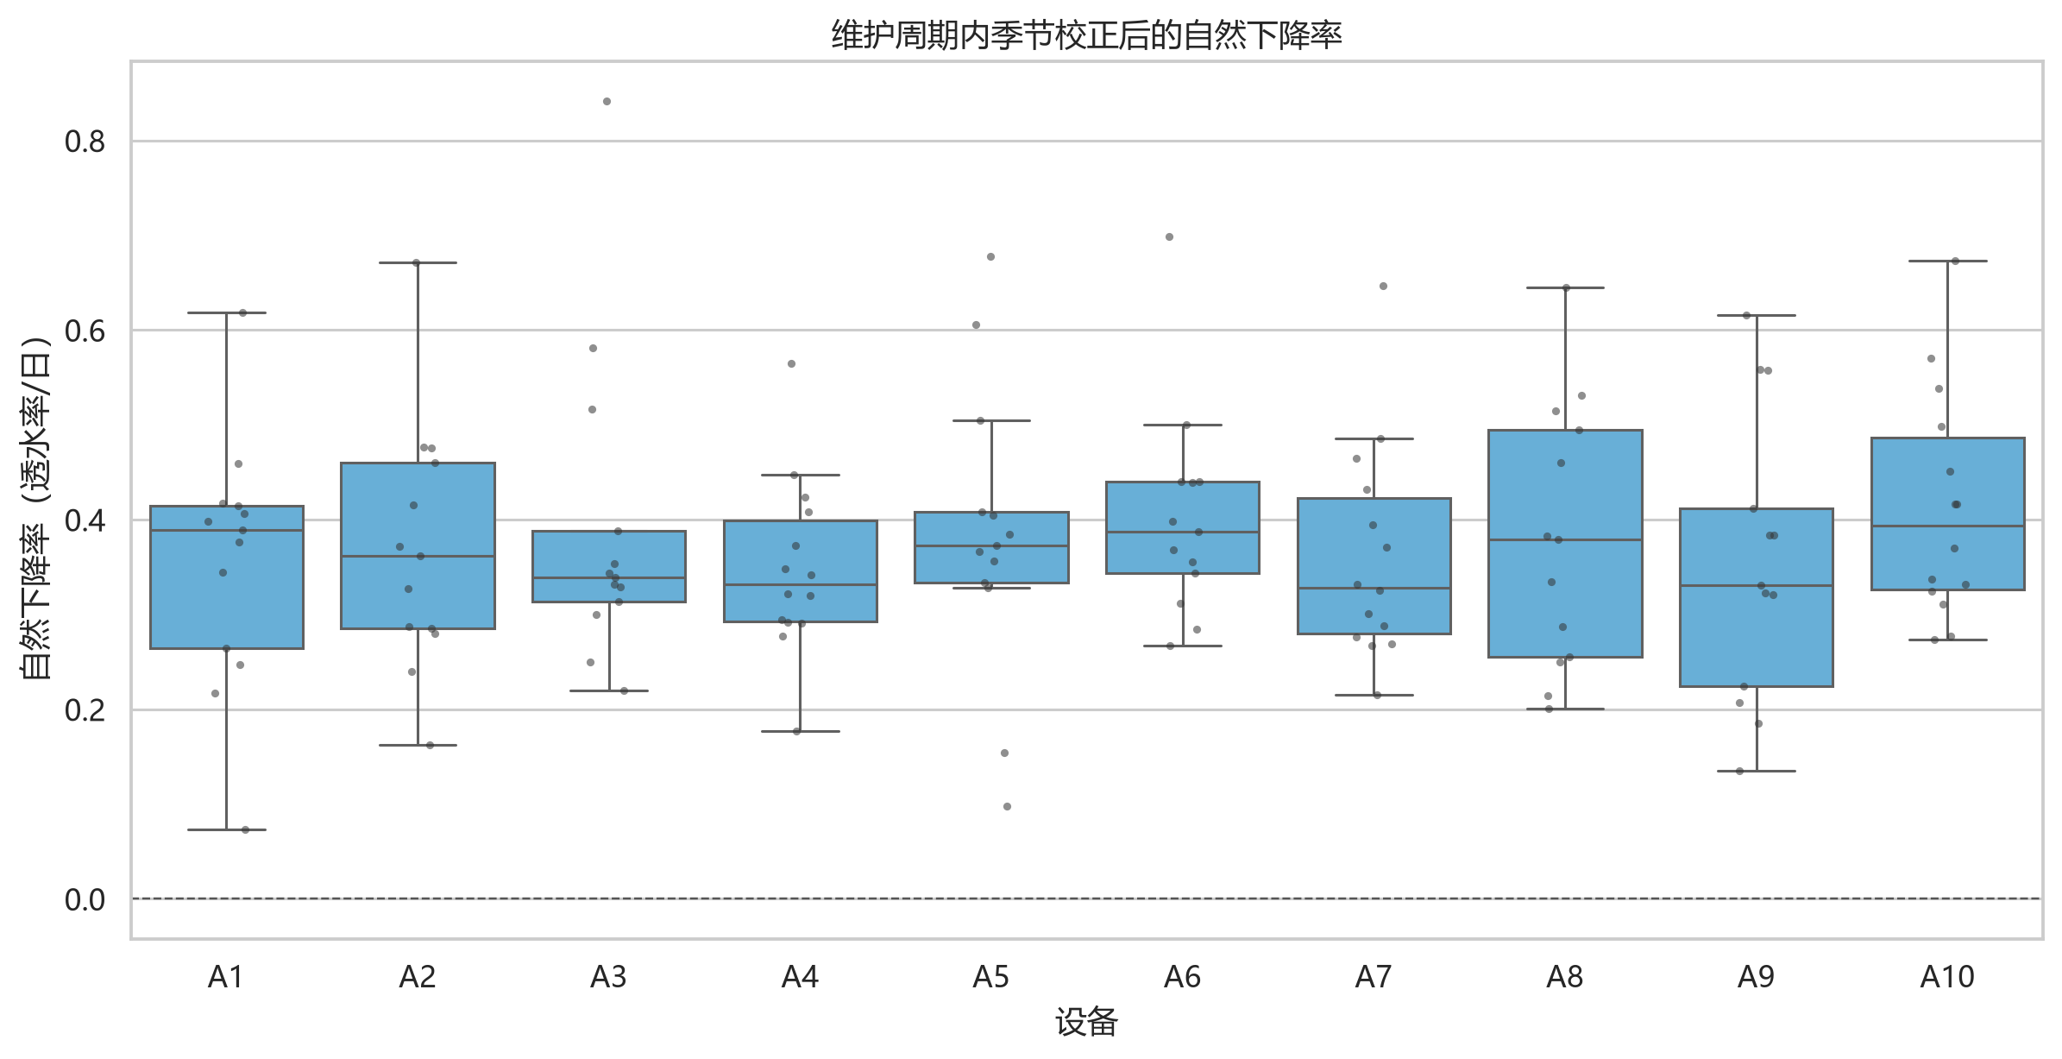
图 4 各设备维护周期内的季节校正下降率

4.5 不同维护方式的影响

4.5.1 反事实事件研究
若简单计算维护后 3 天均值与维护前 3 天均值之差，会把原本持续下降的趋势计入维护效果。为此，对每次维护事件 e，使用维护前 21 天的季节校正序列拟合稳健局部趋势
${\overset{^}{P}}_{ie}^{0}(τ)={\overset{^}{a}}_{ie}+{\overset{^}{b}}_{ie}τ,−21≤τ≤−1,$
其中 \tau=0 为维护日，\widehat P_{ie}^{\,0}(\tau) 表示假设不进行本次维护时的反事实透水率。维护后第 \tau 日的净效应为
$E_{ie}(τ)=P_{ie}^{*}(τ)−{\overset{^}{P}}_{ie}^{0}(τ).$
为降低单日噪声，定义维护后 1—3 日的瞬时恢复量
$MG_{ie}=\frac{1}{3}\sum_{τ=1}^{3}{E_{ie}}(τ),$
并分别用第 5—9 日、第 12—16 日和第 27—30 日窗口平均值表示第 7、14 和 30 日维护效果。30 日保持率定义为
$MP{30}_{ie}=\frac{{\overset{―}{E}}_{ie}(27:30)}{MG_{ie}}.$
事件研究要求维护前 21 天至少有 10 个有效观测日。最终得到 104 个可估计瞬时恢复量的中维护事件和全部 17 个大维护事件。维护前相对反事实残差的平均绝对值分别仅为 0.057 和 0.105，表明事件发生前拟合基线基本围绕零波动。

4.5.2 维护效果结果
表 3 中维护与大维护的反事实效果
维护类型 | 指标 | 有效事件数 | 均值 | 中位数 | Bootstrap 95% 区间
中维护 | 1—3 日恢复量 | 104 | 20.173 | 19.622 | [18.339, 22.252]
中维护 | 第 30 日效果 | 101 | 20.519 | 20.758 | [18.324, 22.773]
中维护 | 30 日保持率 | 98 | 0.976 | 1.019 | [0.897, 1.049]
大维护 | 1—3 日恢复量 | 17 | 17.302 | 18.862 | [13.938, 20.502]
大维护 | 第 30 日效果 | 16 | 16.458 | 16.119 | [12.648, 20.350]
大维护 | 30 日保持率 | 16 | 0.908 | 0.981 | [0.665, 1.073]

两类维护均能显著提高透水率，且平均效果在 30 天内没有明显消失。中维护的样本均值高于大维护，但两类维护 1—3 日恢复量的 Mann–Whitney 检验结果为 p=0.278，差异不显著。因此，不能据此断言中维护的物理清洗能力强于大维护。
这一表面上的“中维护效果更高”主要可能来自两方面：其一，大维护只有 17 次，置信区间更宽；其二，大维护通常在设备状态更差时实施，维护类型并非随机分配。本文的事件研究控制了共同季节项和维护前局部趋势，但无法完全消除按设备健康状态选择维护类型的剩余混杂。第二问应采用跨设备共享信息的分层维护参数，并对大维护参数的不确定性进行传播。
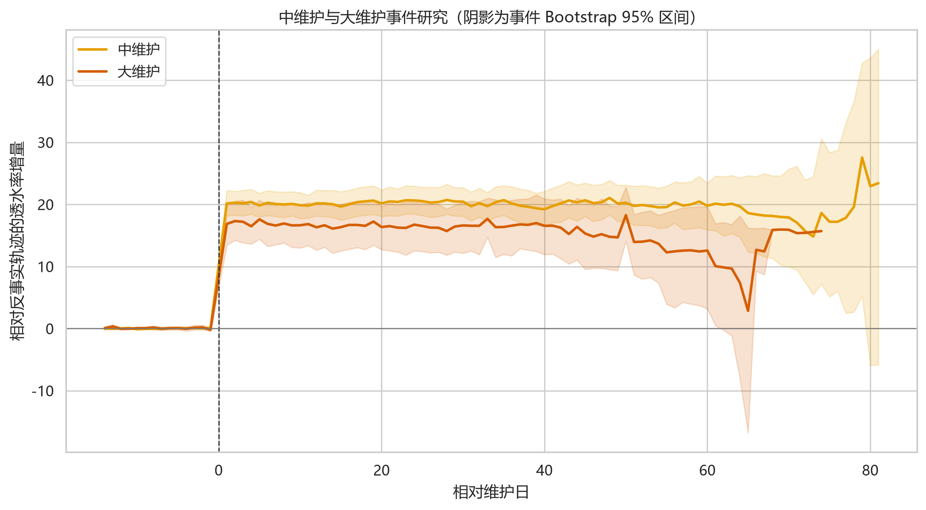
图 5 中维护与大维护的反事实事件研究
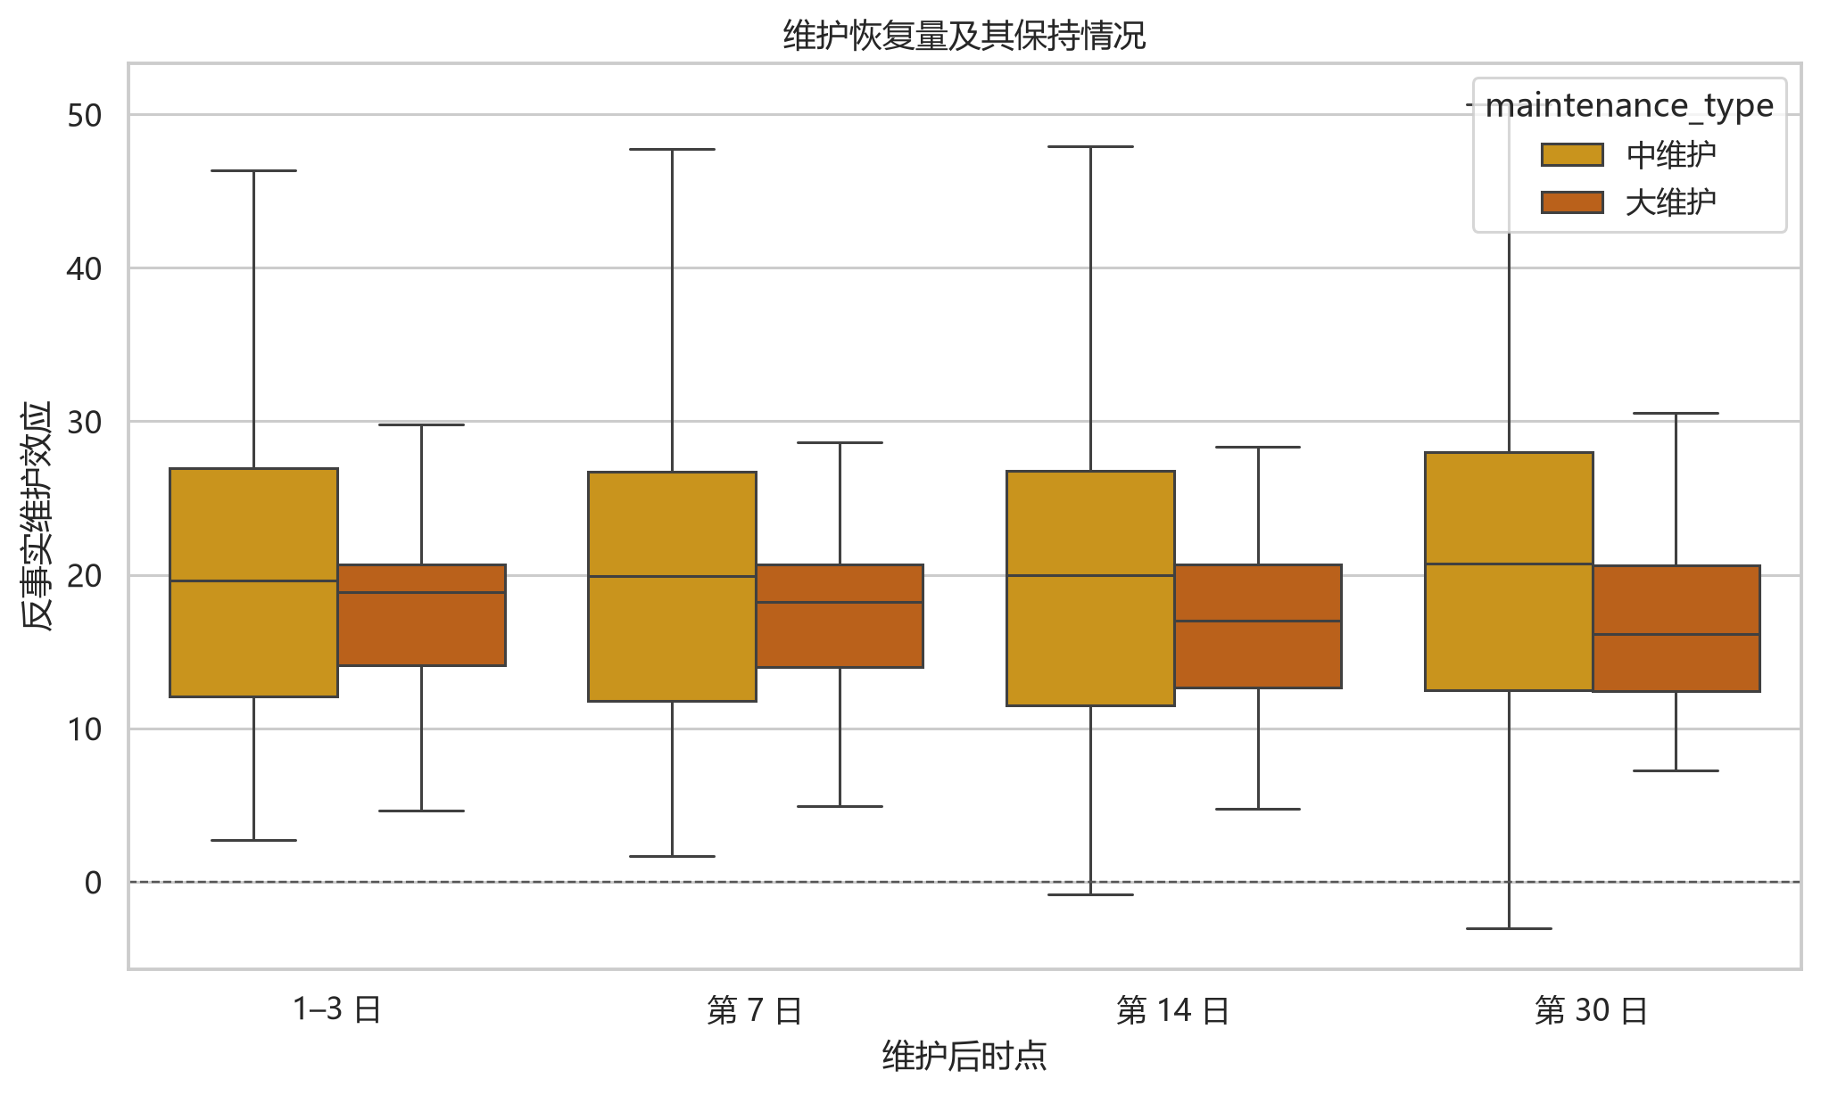
图 6 不同维护后时点的效果分布

4.5.3 维护效果持续时间与右删失
固定时点保持率不能直接回答维护效果持续多久。设事件 e 的初始恢复量为 MG_{ie}，对事件效应 E_{ie}(\tau) 作 5 日滚动中位数平滑，记为 \widetilde E_{ie}(\tau)。本文将连续 3 个可用观测点均不高于初始恢复量 20% 的首个时点定义为效果终点：
$T_{ie}^{\left(20\right)}=min\left\{τ≥4:{\overset{\sim }{E}}_{ie}(τ:τ+2)≤0.2MG_{ie}\right\}.$
单次事件只观察至下一次维护前一日、数据结束日或维护后第 90 日。若截至观察终点仍未达到式（13）的条件，则该事件记为右删失，而不把观察终点当作真实持续时间。中维护有 104 个可分析事件，其中 94 个右删失，删失率为 90.4%；大维护 17 个事件中 16 个右删失，删失率为 94.1%。两类维护的 Kaplan–Meier 中位持续时间均未在当前数据内达到；截至 60 日的限制平均持续时间分别为 56.8 日和 57.1 日。
这说明多数维护带来的状态改善至少保持到下一次维护。由于删失比例很高，不能给出“典型维护精确持续若干日”的结论；第二问应将维护解释为对可逆堵塞状态的持久清除，而不应把第 30 日保持率直接乘到瞬时恢复量上。将阈值改为初始恢复量的 10% 或 30% 时结论方向不变，具体事件结果见 maintenance_effect_duration.csv。
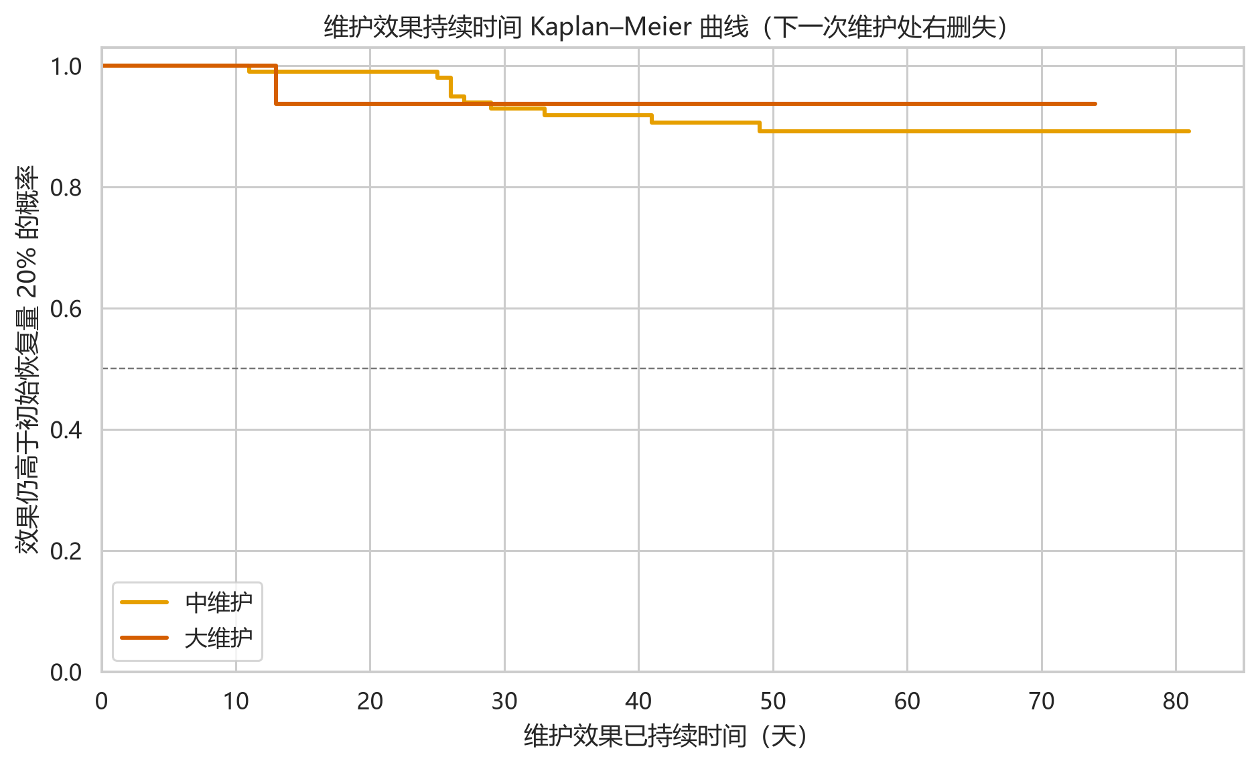
图 7 维护效果持续时间 Kaplan–Meier 曲线

4.5.4 维护前后下降速度变化
为避免比较窗口不一致，分别在维护前 21 日和维护后第 4—24 日两个等长窗口内估计 Theil–Sen 下降率。定义
$ΔDR_{ie}=DR_{ie}^{post}−DR_{ie}^{pre}.$
同一设备的事件并非独立，因此置信区间按设备聚类 Bootstrap，并对每台设备的事件中位变化进行 Wilcoxon 符号秩检验。中维护共有 99 个有效事件、覆盖 10 台设备，设备中位变化为 -0.050 透水率/日，95% 区间为 [-0.101,0.039]，p=0.131；大维护共有 16 个有效事件、覆盖 8 台设备，中位变化为 0.011，95% 区间为 [-0.083,0.089]，p=0.945。两类区间均跨 0，当前数据没有证据表明维护会系统性改变后续堵塞增长速度。
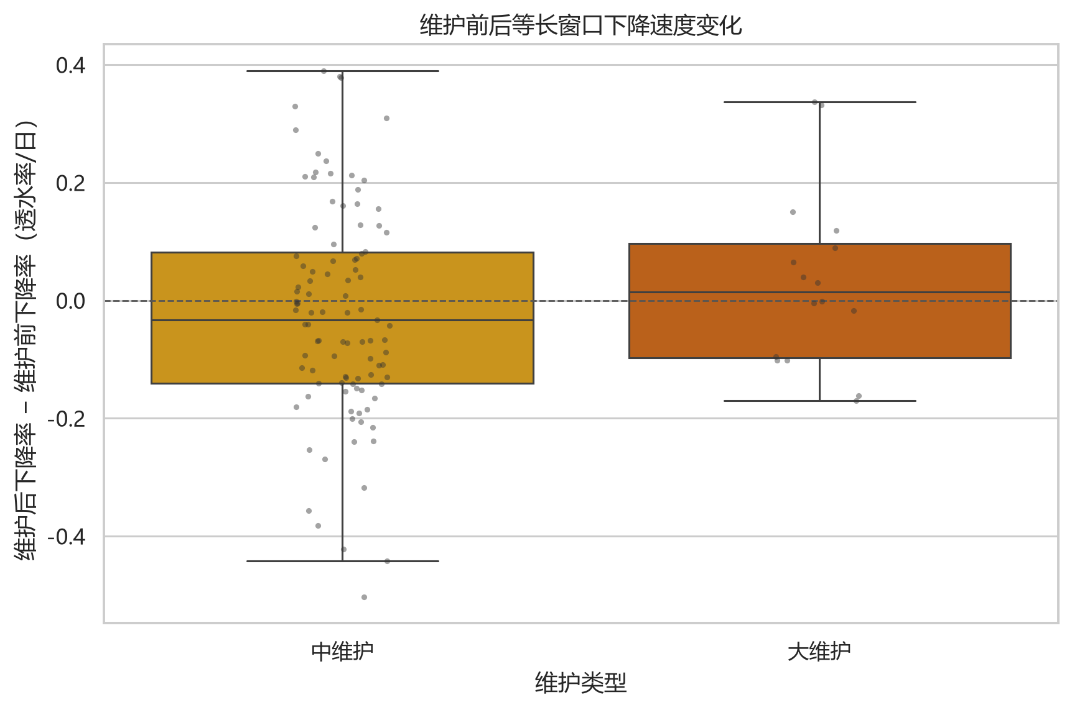
图 8 维护前后等长窗口下降速度变化

4.6 不可逆性能变化的代理指标
维护能够清除可逆堵塞，但无法保证设备恢复到原有性能上限。为描述维护后最高可恢复水平的长期变化，定义第 k 次维护后 1—7 日季节校正透水率的中位数为
$U_{ik}=median\left\{P_{id}^{*}:1≤d−t_{ik}≤7\right\}.$
对同一设备的 U_{ik} 与时间进行 Theil–Sen 回归，其斜率相反数定义为上包络衰减指标 ED_i。若 ED_i>0，说明维护后可恢复到的水平总体下降，可作为不可逆老化和维护损伤的综合代理；若 ED_i<0，则表明两年观测窗口内上包络未呈下降，可能受到设备早期状态、季节校正误差和维护状态选择的影响。
图 7 表明，不同设备的上包络变化方向和速度差异较大。由于每台设备只有约 10—13 次维护事件，本文不直接将设备级上包络斜率等同于真实材料老化率，而是在第二问中将其作为分层老化参数的初值和辅助约束。
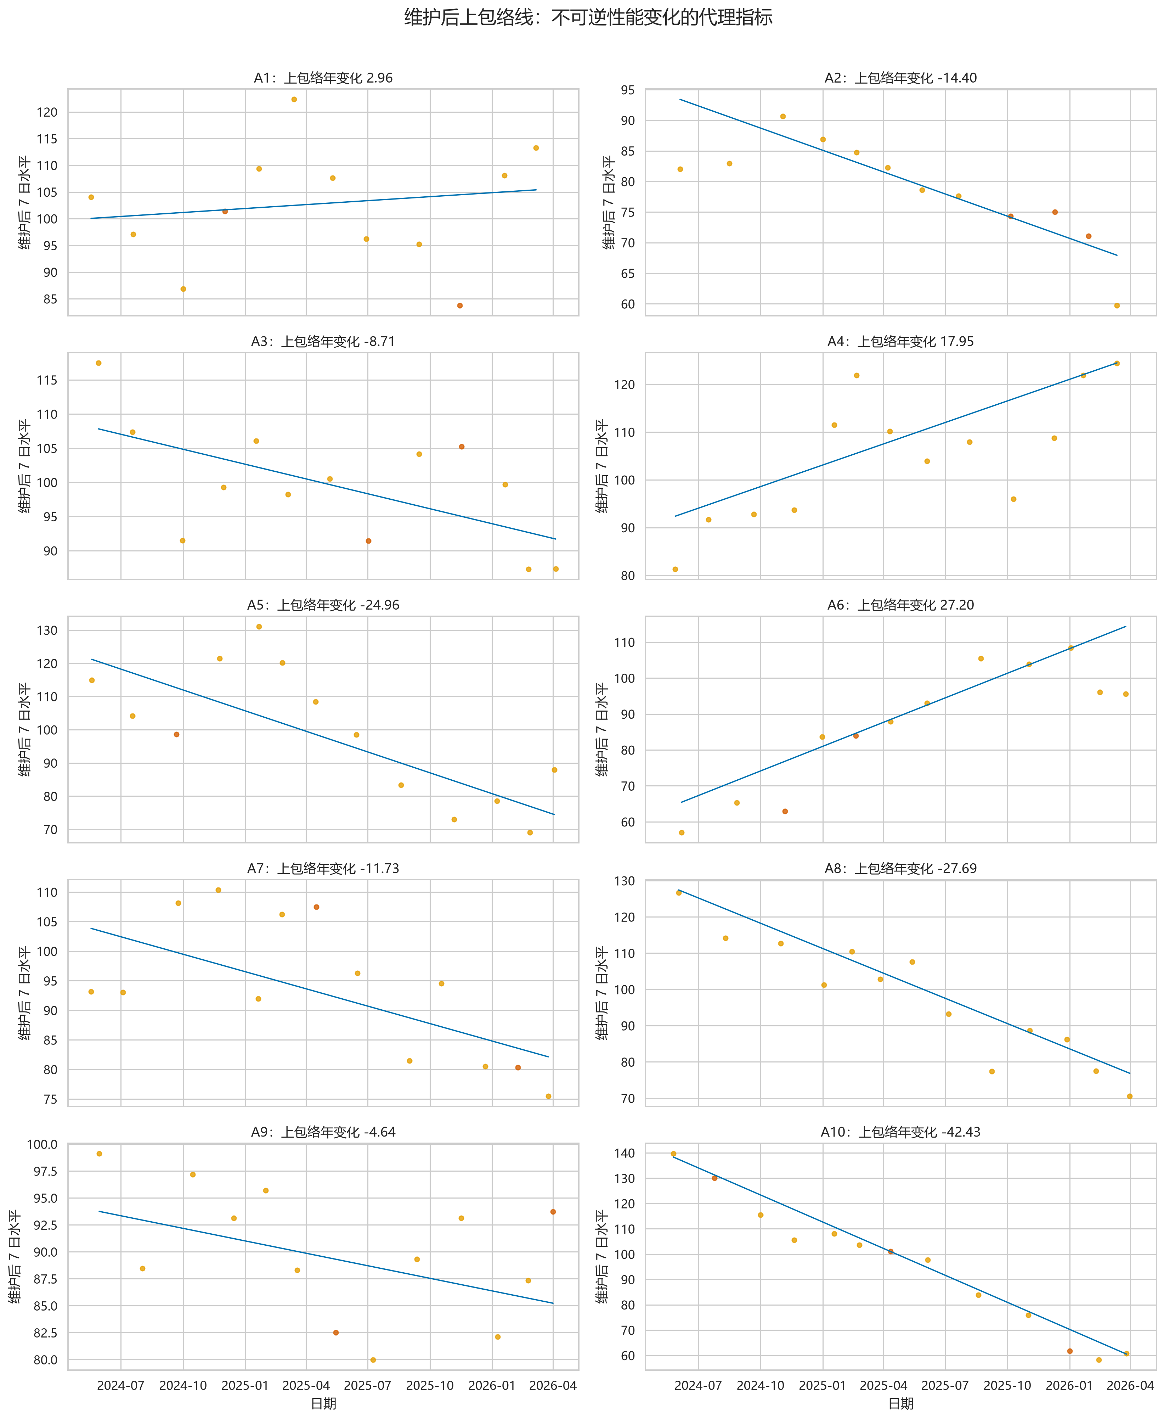
图 9 维护后上包络线变化

4.7 透水率变化指标体系
根据上述分析，构造表 4 所示的指标体系。各指标分别保留数据质量、可逆堵塞、季节影响、维护恢复、效果保持、不可逆性能变化和随机波动的物理含义，不采用主成分分析将其强行压缩为单一综合分数。
表 4 透水率变化指标及其含义
指标 | 符号 | 计算方法 | 物理含义 | 第二问中的用途
数据覆盖率 | CR | 式（1）—式（2） | 数据完整程度 | 确定观测权重
自然下降率 | DR | 式（7）—式（8） | 维护周期内退化速度 | 堵塞增长率初值
季节振幅 | SA | 谐波曲线半极差 | 季节造成的最大典型偏移 | 季节函数参数
瞬时恢复量 | MG | 式（11） | 维护的短期净恢复 | 维护状态更新参数
30 日保持率 | MP30 | 式（12） | 维护效果的持续程度 | 恢复保持参数
维护效果持续时间 | TE | 式（13），含右删失 | 效果至少保持到何时 | 恢复持续性约束
下降率变化 | \Delta DR | 式（14） | 维护前后退化速度差异 | 判断是否需要分阶段堵塞率
上包络衰减 | ED | 式（15）的长期斜率相反数 | 不可逆性能上限变化 | 老化率先验或初值
波动指数 | VI | 完整回归模型残差标准差 | 未解释负荷与测量扰动 | 过程噪声参数

各设备指标的标准化结果见图 8。A10、A1 和 A6 的维护周期下降率相对较高；A10 的季节振幅最大；A4、A8 因不存在大维护记录，其大维护恢复指标为空。这些差异表明第二问需要在共享总体规律的同时保留设备随机效应。
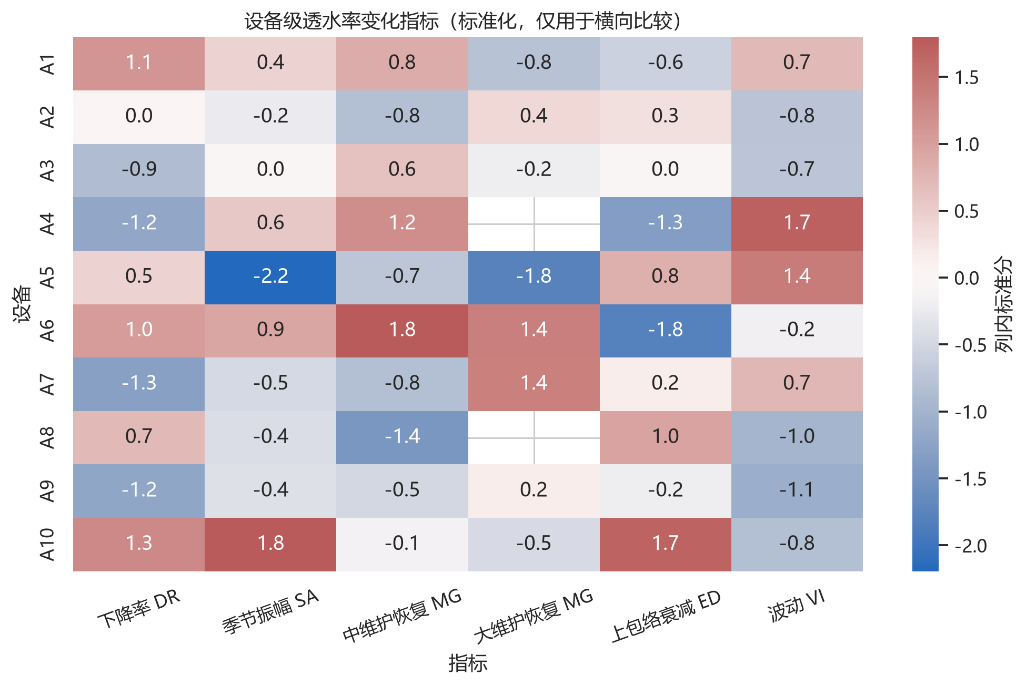
图 10 设备级透水率变化指标标准化热力图

4.8 本问结论
综合数据质量、周期性、下降趋势和维护事件研究，可得到以下结论：
1. 原始小时序列存在较多时间间断，但日尺度覆盖率超过 91%，以日中位数作为主分析对象能够在保留维护跳升的同时提高稳健性。
2. 在控制设备差异、长期趋势和维护时钟后，透水率仍存在显著年季节性，估计季节半振幅为 15.81；频谱最大功率对应约 369.5 天。但由于数据仅覆盖约两年，长期预测必须考虑季节参数不确定性。
3. 133 个有效维护周期均表现为下降，下降率中位数为 0.362 透水率/日，且设备间和周期间差异明显。
4. 中维护和大维护均能有效恢复透水率。中维护和大维护的 1—3 日反事实恢复量均值分别为 20.17 和 17.30，但两者差异不显著，不能用简单均值判断维护等级的真实物理效果。
5. 维护后上包络并非对所有设备保持不变，说明过滤器状态不能只用可逆堵塞描述，还需要引入不可逆性能状态。
6. 维护持续时间存在超过 90% 的右删失，多数效果至少保持到下一次维护；不能将观察末日当作真实效果终点。
7. 维护前后等长窗口下降率变化的设备聚类区间均跨 0，第二问没有必要为维护后另设确定性堵塞增长率。
8. DR、SA、MG、TE、\Delta DR、ED 和 VI 为第二问双状态退化模型提供了可直接调用的参数初值和约束。
因此，后续寿命预测应将透水率分解为“不可逆性能上限—可逆堵塞+季节项+随机扰动”，并利用维护事件同时更新可逆堵塞状态和不可逆性能状态，从而统一解释周期下降、维护恢复和长期老化。

5 过滤器寿命预测模型

5.1 建模思路
第一问表明，透水率同时受到季节变化、维护周期内堵塞增长、维护清除和长期不可逆性能变化影响。维护前后等长窗口下降率变化的设备聚类区间跨 0，因此没有必要为维护后另设一套确定性堵塞增长率；维护效果持续时间又存在 90% 以上的右删失，说明维护清除的状态改善通常至少保持到下一次维护。
据此，将第 i 台过滤器的透水率分解为不可逆性能上限 C_i(t)、可逆堵塞 F_i(t)、季节项 S(t) 和随机扰动：
$P_{i}(t)=C_{i}(t)−F_{i}(t)+S(t)+ε_{i}(t).$
模型按日推进，按照附件 2 提取的当前固定维护规律生成未来维护事件，并采用题面“年平均低于 37 且维护后无法有效改善”的双条件终止准则预测寿命。

5.2 双状态退化模型

5.2.1 季节项
第二问直接复用第一问拟合得到的四个谐波系数，而不是根据峰值日重新构造相位：
\begin{aligned}
S(t)=\;&a_1\sin\frac{2\pi q_t}{365.25}
+b_1\cos\frac{2\pi q_t}{365.25}\\
&+a_2\sin\frac{4\pi q_t}{365.25}
+b_2\cos\frac{4\pi q_t}{365.25},
\end{aligned}
其中
$(a_{1},b_{1},a_{2},b_{2})=(−9.633,−11.646,2.111,−1.893).$
该写法与第一问的年、半年联合季节曲线完全一致。

5.2.2 日状态推进
\begin{aligned}
C_i(t+1)&=C_i(t)-\alpha_i+\eta_{C,i}(t),\\
F_i(t+1)&=\max\{F_i(t)+\beta_i+\eta_{F,i}(t),0\},\\
\varepsilon_i(t)&\sim\mathcal N(0,\sigma_i^2).
\end{aligned}
程序中 \eta_C 和 \eta_F 的标准差分别设为 0.5\max(\alpha_i,0.001) 和 0.3\beta_i。小维护没有日期记录，且成本可忽略，因此其平均作用已包含在历史周期净下降率 \beta_i 中；第三问和第四问保持相同的小维护背景口径。

5.2.3 维护状态更新
第一问的 MG 是维护后 1—3 日相对无维护反事实轨迹的恢复量，因而在维护发生时直接用于清除可逆堵塞：
\begin{aligned}
F_i(t^+)&=\max\{F_i(t^-)-MG_i^{(m)},0\},\\
C_i(t^+)&=C_i(t^-)-\delta_i^{(m)},
\end{aligned}
其中 m\in\{\text{中维护},\text{大维护}\}。第一问的 MP30 不再乘到瞬时恢复量上，因为它描述第 30 日保持程度，并不是瞬时清除系数。
题面指出维护也会破坏过滤器性能，但仅凭两年观测无法把自然老化与逐次维护损伤完全识别。为使模型能用于第三问改变维护频率，基准情景将历史上包络年衰减 ED_i 的 20% 分配给维护损伤，并假设一次大维护的损伤为一次中维护的 3 倍：
\begin{aligned}
365.25\alpha_i
+n_{i,\mathrm{med}}\delta_{i,\mathrm{med}}
+n_{i,\mathrm{maj}}\delta_{i,\mathrm{maj}}
&=ED_i,\\
\delta_{i,\mathrm{maj}}&=3\delta_{i,\mathrm{med}}.
\end{aligned}
20% 是透明的结构情景，而非可由当前数据唯一识别的事实。第三问应对 0%、20% 和 40% 损伤占比做稳健性比较；第四问的价格敏感性应在这些模型情景下复核。

5.3 参数估计
自然老化率由正则化后的 ED_i 扣除基准维护损伤份额后得到；堵塞增长率按
$β_{i}=max\{DR_{i}−α_{i},0.01\}$
计算。维护恢复量取设备级事件中位数；A4、A8 没有大维护记录，其大维护恢复量采用其余设备总体中位数。过程噪声取第一问完整模型的设备级残差标准差。
表 5 双状态模型主要参数
设备 | \alpha_i/日 | \beta_i/日 | 中维护恢复 | 大维护恢复 | 中维护损伤 | 大维护损伤 | \sigma_i
A1 | 0.0315 | 0.3580 | 23.7 | 12.1 | 0.36 | 1.09 | 9.8
A2 | 0.0315 | 0.3301 | 18.2 | 19.1 | 0.32 | 0.97 | 6.8
A3 | 0.0191 | 0.3202 | 22.9 | 15.5 | 0.21 | 0.62 | 6.8
A4 | 0.0315 | 0.3000 | 24.8 | 16.7* | 0.45 | 1.34 | 11.8
A5 | 0.0547 | 0.3182 | 18.6 | 6.2 | 0.67 | 2.01 | 11.2
A6 | 0.0315 | 0.3560 | 26.8 | 25.1 | 0.36 | 1.09 | 8.0
A7 | 0.0257 | 0.3025 | 18.2 | 25.0 | 0.28 | 0.83 | 9.8
A8 | 0.0606 | 0.3188 | 16.2 | 16.7* | 0.86 | 2.58 | 6.4
A9 | 0.0102 | 0.3207 | 19.2 | 17.9 | 0.11 | 0.33 | 6.2
A10 | 0.0929 | 0.3003 | 20.4 | 14.1 | 0.90 | 2.70 | 6.7

* 跨设备共享估计。
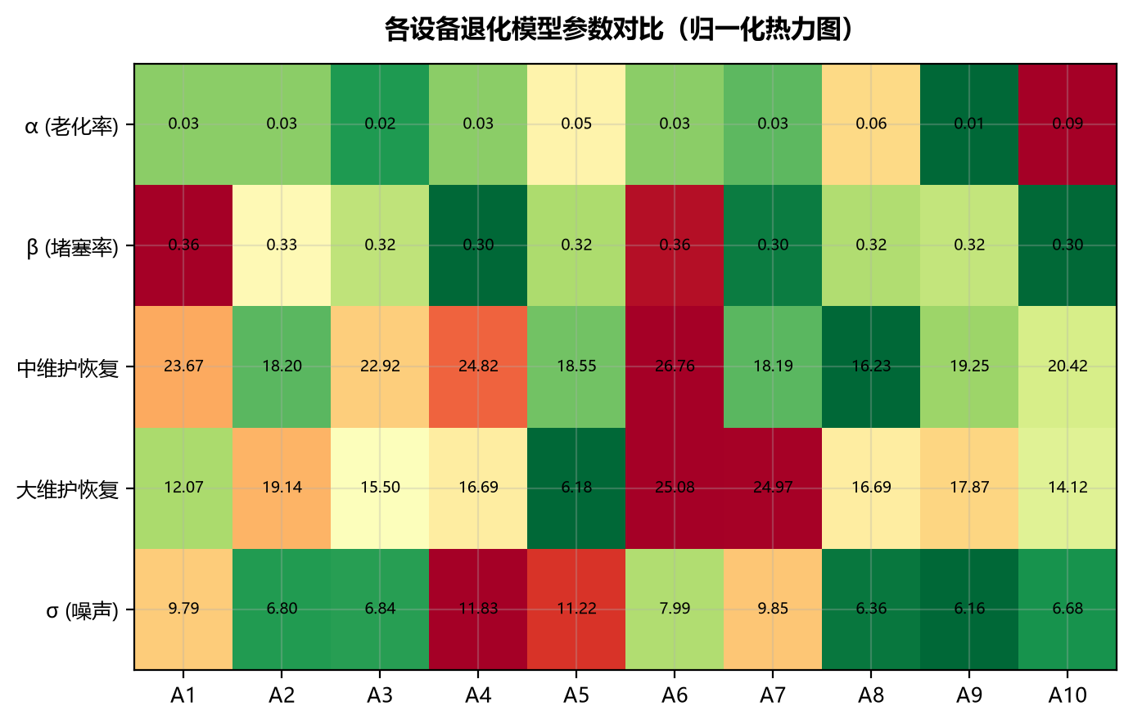
图 11 各设备退化参数对比

5.4 当前固定维护规律
附件 2 共含 127 次维护，其中中维护 110 次、大维护 17 次。程序按“上一记录维护到下一记录维护”的事件间隔分别估计下一事件为中维护或大维护时的间隔，避免把约 50—65 日的事件间隔误称为两次大维护之间的间隔。未来排程从 2026-04-10 的真实状态继续：首个间隔扣除距最近一次维护已经过去的天数，并继承距最近大维护后的中维护计数。
设备级中维护事件间隔约为 54—60 日。存在大维护记录的设备通常在 2—8 次中维护后插入一次大维护；A4、A8 没有大维护记录，采用总体典型的“4 次中维护后进行大维护”和总体大维护事件间隔。该插补必须在第三问中作为不确定情景单独检查。
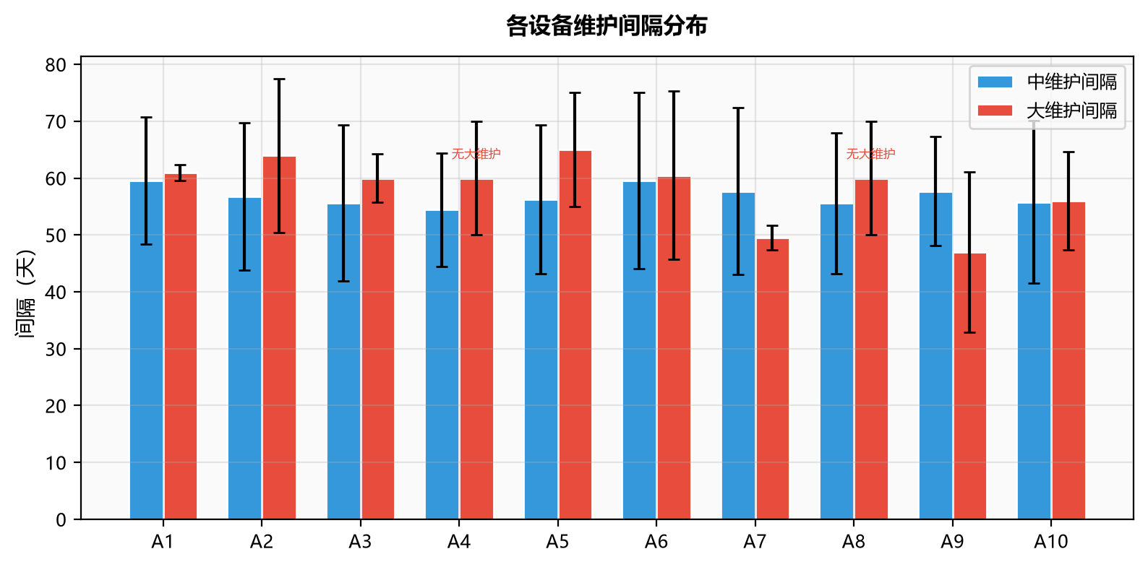
图 12 各设备维护事件间隔

5.5 寿命终止准则
条件一为 365 个连续日历日的平均透水率低于 37：
${\overset{―}{P}}_{i,365}(t)=\frac{1}{365}\sum_{k=0}^{364}{P_{i}}(t−k)<37.$
满足条件一时，在当前状态上实施一次假设大维护，并按式（18）继续无噪声推进 30 日。若
${\overset{^}{\overset{―}{P}}}_{i,30}^{大维护后}(t)<37,$
则认为即使大维护也不能有效恢复，寿命终止。这里计算的确实是维护后 30 日平均，而不是维护瞬间的单日值。
历史截至 2026-04-10 的 365 日平均透水率均高于 37，因此 10 台设备当前均未终止。

5.6 蒙特卡洛预测
仿真从 2026-04-10 开始，每台设备运行 1000 次。每次运行对自然老化率和维护损伤施加相关乘性扰动，对堵塞率及维护恢复量分别施加乘性扰动。最长随访 25 年；未达到寿命终点的运行按右删失处理，并使用 Kaplan–Meier 寿命分位数。此次全量结果的 10 000 条轨迹均在 25 年内观察到寿命终点，右删失率为 0。
表 6 当前固定维护规律下的剩余寿命预测
设备 | 中位寿命/年 | 95%预测区间/年 | 中位终止日期 | 中维护次数 | 大维护次数
A1 | 3.49 | 1.30—6.50 | 2029-10-04 | 17 | 4
A2 | 1.30 | 0.63—2.46 | 2027-07-27 | 7 | 1
A3 | 4.91 | 1.44—7.66 | 2031-03-09 | 25 | 7
A4 | 5.31 | 2.71—7.64 | 2031-08-01 | 27 | 7
A5 | 1.00 | 0.74—1.62 | 2027-04-12 | 4 | 2
A6 | 3.49 | 1.51—5.04 | 2029-10-07 | 14 | 7
A7 | 2.61 | 1.04—4.00 | 2028-11-17 | 14 | 3
A8 | 1.14 | 0.76—1.78 | 2027-06-02 | 6 | 1
A9 | 7.06 | 1.24—12.55 | 2033-05-02 | 40.5 | 6
A10 | 0.74 | 0.59—0.95 | 2027-01-04 | 4 | 1

A9 的中位剩余寿命最长，但区间也最宽；A10、A5、A8 和 A2 属于近期高风险设备。寿命排序主要受不可逆上包络衰减、当前状态和维护恢复量共同影响，不能仅按当前单日透水率排序。

5.7 无时间泄漏回测
以 2025-04-10 为切分点，只使用此前数据重新估计全部季节、退化和维护参数，再使用验证期的真实维护日期预测 2025-04-10 至 2026-04-10。该过程避免了原方案用验证期数据估计参数的时间泄漏。
表 7 一年期训练外回测
设备 | MAE | 偏差 | 90%区间覆盖率
A1 | 12.90 | -4.74 | 0.326
A2 | 5.22 | 2.56 | 0.870
A3 | 8.89 | 7.68 | 0.587
A4 | 8.46 | 0.36 | 0.843
A5 | 27.42 | -27.41 | 0.025
A6 | 27.52 | 27.52 | 0.057
A7 | 7.38 | -0.90 | 0.905
A8 | 5.93 | -1.57 | 0.815
A9 | 11.24 | 8.41 | 0.513
A10 | 4.14 | 2.20 | 0.961

回测显示 A2、A4、A7、A8、A10 的一年期轨迹具有一定预测能力，但 A5、A6 存在明显结构变化，A1、A3、A9 也存在较大误差。因此表 6 应解释为“在当前双状态结构、固定维护规律和参数扰动假设下的条件预测”，而不是高精度确定性寿命。第三问不能只优化表 6 的点估计，必须同时检查不同参数样本、维护损伤占比和 A4/A8 大维护插补情景。

5.8 第三问和第四问接口
动态函数 simulate_one_device() 已实际支持：
- 中维护事件间隔、波动和大维护插入规则；
- 当前周期已运行天数及距最近大维护的中维护次数；
- 中、大维护恢复量和逐次性能损伤；
- 寿命阈值、维护后恢复窗口和最长随访；
- 设备购置成本、中维护成本和大维护成本。
单次运行输出寿命或右删失状态、中/大维护次数、全周期平均透水率、最终 365 日均值、维护后 30 日恢复值、总成本和年均成本。monte_carlo_simulate() 可在任意候选维护方案下返回寿命与成本分布，因而可直接作为第三问目标函数，并由第四问循环改变价格参数。
进入第三问时应采用以下约束：
1. 对每个候选策略使用共同随机数，降低方案比较噪声；
2. 对 A4/A8 大维护规律、维护损伤占比和关键退化参数做情景鲁棒优化；
3. 若存在右删失，不得把最长随访当作真实寿命；
4. 年均成本比较必须同时报告透水率约束违约概率；
5. A5/A6 的结果应给予更高不确定性权重，并单独做保守方案。

5.9 本问结论
1. 建立了由不可逆性能状态和可逆堵塞状态组成的日尺度寿命模型，并精确复用第一问四个季节谐波系数。
2. 正确实现“365日平均低于37且大维护后30日平均仍低于37”的双条件终止规则。
3. 当前固定维护下，A9 的剩余寿命中位数最长，为 7.06 年；A10 最短，为 0.74 年。
4. 1000次蒙特卡洛结果显式处理右删失，本次全量仿真未出现25年右删失。
5. 训练期限定回测揭示 A5/A6 等设备存在显著结构不确定性，因此后续维护优化必须采用情景和风险约束，不能仅优化点估计。
6. 仿真器已经输出寿命、维护次数、透水率和年均成本，可进入第三问维护策略优化及第四问成本敏感性分析。

6 第三问：年均成本最小的维护策略

6.1 问题重述
第二问给出了过滤器在指定维护规则下的随机退化与寿命仿真器。第三问需要在不改变该物理模型和寿命判据的前提下，决定何时实施中维护、何时实施大维护以及何时进入设备更换，从而使 10 台并联过滤器的长期年均成本最小。
购置、中维护和大维护费用分别为 300 万元、3 万元和 12 万元。小维护成本可忽略，其平均作用已包含在第二问估计的周期净堵塞率中。

6.2 长期年均成本
设策略 \pi 下第 r 条蒙特卡洛轨迹的剩余寿命为 T_{ir}^{\pi}，中维护和大维护次数分别为 N_{M,ir}^{\pi} 与 N_{L,ir}^{\pi}，则单个更新周期成本为
$C_{ir}^{π}=300+3N_{M,ir}^{π}+12N_{L,ir}^{π}.$
按照更新报酬定理，设备 i 的长期年均成本估计为
${\overset{^}{J}}_{i}(π)=\frac{\sum_{r=1}^{R}{C_{ir}^{π}}}{\sum_{r=1}^{R}{T_{ir}^{π}}/365.25}.$
工厂 10 台设备并联运行，因此目标函数为
$\min_{π_{1},…,π_{10}}{\overset{^}{J}}_{factory}=\sum_{i=1}^{10}{{\overset{^}{J}}_{i}}(π_{i}).$
式（25）采用“总成本除以总服役时间”，而不是直接平均各轨迹的成本率，可避免短寿命轨迹在简单平均中获得过高权重。

6.3 约束与寿命判据
所有候选策略继续使用第二问的双条件终止规则：
${\overset{―}{P}}_{i,365}(t)<37\text{且}E\left[{\overset{―}{P}}_{i,30}^{大维护后}(t)\right]<37.$
当式（27）成立时立即更换过滤器。策略搜索不得修改阈值、365 日窗口或维护后 30 日窗口。单条轨迹最多随访 25 年，未达到终点时按右删失记录；最终基准方案中不存在右删失轨迹。

6.4 候选策略

6.4.1 固定周期策略
设固定维护间隔为 d，连续进行 k 次中维护后以一次大维护替代下一次中维护：
$π^{fix}=(d,k),d∈\{45,60,75,90,120\},\backslash k∈\{2,4,6\}.$
共形成 15 组固定周期候选。

6.4.2 透水率触发策略
以最近 7 日平均透水率 \overline P_{i,7}(t) 为观测状态。超过最短冷却期后，若其低于大维护阈值 h_L 则大维护；若低于中维护阈值 h_M 则中维护：
$a_{i}(t)=\left\{\begin{matrix}\text{大维护}, & {\overset{―}{P}}_{i,7}(t)≤h_{L}, \\ \text{中维护}, & h_{L}<{\overset{―}{P}}_{i,7}(t)≤h_{M}, \\ \text{不维护}, & {\overset{―}{P}}_{i,7}(t)>h_{M}.\end{matrix}\right.$
阈值组合取 (55,42),(65,47),(75,52)，并组合 21/35 日冷却期和 90/150 日最长维护间隔，共 12 组候选。

6.4.3 状态触发策略
第二问将透水率分解为不可逆上限 C_i(t)、可逆堵塞 F_i(t) 和季节项。状态触发策略在
$F_{i}(t)≥f_{i}^{⋆}\text{且}t−t_{i,last}≥d_{i}^{min}$
时进行维护。中维护是默认动作。只有当大维护后的预测透水率至少比中维护高 1，且中维护后性能储备低于 50 或已经连续实施 4 次中维护时，才升级为大维护。堵塞阈值取 10、20、30，性能储备阈值取 50、60，冷却期取 21、35 日，共 12 组候选。
状态量 F_i(t) 不是单日透水率，而是根据每日观测、季节项和第二问状态方程滚动更新的可恢复损失，因此能减少季节低谷和测量噪声造成的误触发。

6.5 求解方法
首先对 39 组候选、10 台设备分别运行 40 次蒙特卡洛仿真，使用相同随机种子形成共同随机数，从而降低候选方案差值的抽样方差。每台设备在每类策略中选出式（25）最小的参数组合，再对入选方案运行 300 次蒙特卡洛复核。最后从固定周期、透水率触发和状态触发三类入选方案中选择设备级成本最低者。
维护损伤占历史不可逆衰减的 20% 作为基准情景。0% 和 40% 情景仅用于模型稳健性检查，不参与基准最优参数的选择，避免把第四问的价格敏感性和本问的结构不确定性混为一谈。

6.6 方案比较
表 8 给出 300 次复核后的全厂结果。
策略 | 全厂年均成本/万元 | 成本变化 | 平均剩余寿命/年 | 中维护/年 | 大维护/年
当前固定方案 | 1944.47 | 基准 | 3.04 | 49.31 | 13.05
优化固定周期 | 1672.69 | -13.98% | 3.64 | 65.45 | 10.84
透水率触发 | 2025.54 | +4.17% | 3.62 | 47.70 | 39.15
状态触发 | 1486.39 | -23.56% | 3.85 | 75.56 | 1.11

状态触发策略为 10 台设备分别取得最低复核成本。因此推荐方案虽允许不同策略族混合，但最终 10 台设备均选择状态触发，只是堵塞阈值和冷却期不同。其全厂长期年均成本为 1486.39 万元/年，较当前方案减少 458.08 万元/年，节约 23.56%；平均剩余寿命中位数由 3.04 年提高至 3.85 年。
透水率触发策略虽然延长了寿命，却使大维护总频率上升到 39.15 次/年。原因是单一观测阈值容易把季节低谷和随机扰动解释为严重退化，导致高成本大维护误触发。因此仅凭观测透水率设阈值并不经济。

6.7 推荐规则
设备 | 堵塞触发值 f_i^\star | 冷却期 d_i^{\min} | 规则编号
A1 | 20 | 21 日 | S32
A2 | 10 | 35 日 | S29
A3 | 20 | 21 日 | S32
A4 | 20 | 21 日 | S32
A5 | 20 | 21 日 | S32
A6 | 20 | 21 日 | S32
A7 | 10 | 35 日 | S29
A8 | 10 | 35 日 | S29
A9 | 20 | 35 日 | S33
A10 | 10 | 35 日 | S29

所有设备的维护后性能储备阈值取 50，最长维护间隔取 150 日。实际执行步骤如下：
1. 每日根据第二问模型更新 C_i(t) 和 F_i(t)；
2. 若距上次中/大维护未达到表中冷却期，则不进行计划性中、大维护；
3. 达到冷却期且 F_i(t)\ge f_i^\star 时，首先计算中维护后的预测透水率；
4. 大维护预测值至少比中维护高 1，且中维护后储备低于 50 或已经连续 4 次中维护时，实施大维护，否则实施中维护；
5. 无论状态如何，150 日未维护时必须进行一次状态复核并触发维护；
6. 满足式（27）时停止维护并更换设备。

6.8 设备级结果
设备 | 当前成本 | 推荐成本 | 节约率 | 当前寿命/年 | 推荐寿命/年
A1 | 120.25 | 80.15 | 33.35% | 3.25 | 4.87
A2 | 264.53 | 190.87 | 27.85% | 1.39 | 1.85
A3 | 92.96 | 69.37 | 25.38% | 4.91 | 5.73
A4 | 88.60 | 67.49 | 23.83% | 5.17 | 5.72
A5 | 323.24 | 203.29 | 37.11% | 1.00 | 1.58
A6 | 123.29 | 91.88 | 25.48% | 3.50 | 3.99
A7 | 143.89 | 120.26 | 16.42% | 2.56 | 3.46
A8 | 273.41 | 223.66 | 18.19% | 1.19 | 1.53
A9 | 74.56 | 57.05 | 23.49% | 6.74 | 8.94
A10 | 439.74 | 382.38 | 13.04% | 0.73 | 0.84

A10 在推荐策略下仍有 100% 的轨迹于两年内达到终点，A5 和 A8 的对应概率分别为 91.3% 和 96.0%。这三台设备的成本下降不能解释为已经消除近期更新风险：A10应立即准备更换，A5和A8应进入近期更新清单。

6.9 模型稳健性
维护损伤占比 | 当前方案成本 | 推荐方案成本 | 节约率
0% | 1885.13 | 1476.89 | 21.66%
20% | 1944.47 | 1486.39 | 23.56%
40% | 2057.40 | 1520.92 | 26.08%

三个情景中推荐方案均优于当前方案，且所有轨迹均在 25 年内达到寿命终点。维护损伤越强，减少缺乏恢复优势的大维护越有价值。
需要强调，A5/A6 的第二问回测误差较大，A4/A8 缺少历史大维护记录。实际运行中应按月更新状态估计和模型参数，并在获得新维护数据后重新求解。价格变化下是否仍应采用本方案不能由本问的损伤情景代替，必须在第四问中改变价格并重新优化。

6.10 本问结论
1. 当前固定方案的全厂长期年均成本约为 1944.47 万元/年。
2. 优化固定周期可节约 13.98%，但仍不能充分利用设备状态差异。
3. 仅使用透水率阈值会过度触发大维护，成本反而提高 4.17%。
4. 推荐设备级状态触发方案，年均成本降至 1486.39 万元，节约 23.56%，平均剩余寿命提高约 0.81 年。
5. 推荐方案本质上是“及时中维护、严格限制无明确增益的大维护”，而不是简单减少维护。
6. A10应立即准备更换，A5、A8应进入近期更新清单。

7 第四问：价格波动下维护方案的稳健性

7.1 问题分析
第三问在购置价格300万元、中维护价格3万元和大维护价格12万元下得到设备级状态触发方案。第四问需要回答价格变化后该方案是否仍可行，并识别过滤器价格上涨、维护价格上涨等情形下最优维护行为的变化。
价格只出现在成本函数中，不进入第二问的状态转移方程。因此对同一维护策略，价格改变不会改变寿命、透水率和维护次数轨迹。可以先对候选策略进行高精度蒙特卡洛复核，再在每一组新价格下重新计价和选择最优策略；这与仅给第三问方案换价不同，后者不能回答价格变化后的最优性。

7.2 成本分解
对设备 i 和候选策略 \pi，设蒙特卡洛轨迹的总服役年数为 \sum_rT_{ir}^{\pi}/365.25。定义年更换率、年中维护次数和年大维护次数：
$ρ_{i}^{π}=\frac{R}{\sum_{r}{T_{ir}^{π}}/365.25},m_{i}^{π}=\frac{\sum_{r}{N_{M,ir}^{π}}}{\sum_{r}{T_{ir}^{π}}/365.25},l_{i}^{π}=\frac{\sum_{r}{N_{L,ir}^{π}}}{\sum_{r}{T_{ir}^{π}}/365.25}.$
当购置、中维护和大维护价格为 (c_0,c_M,c_L) 时，长期年均成本可以写成
$J_{i}^{π}(c_{0},c_{M},c_{L})=c_{0}ρ_{i}^{π}+c_{M}m_{i}^{π}+c_{L}l_{i}^{π}.$
每组价格下均重新优化：
$π_{i}^{⋆}(c_{0},c_{M},c_{L})=\backslash arg\min_{π∈Π}J_{i}^{π}(c_{0},c_{M},c_{L}),$
其中 \Pi 为第三问建立的39组固定周期、透水率触发和状态触发候选。

7.3 后悔值与可行性标准
设第三问推荐策略为 \pi_i^{(3)}，价格变化后的全厂绝对后悔值为
$ΔJ=\sum_{i=1}^{10}{\left[J_{i}^{π_{i}^{\left(3\right)}} − J_{i}^{π_{i}^{⋆}}\right]},$
相对后悔值定义为
$R=\frac{ΔJ}{\sum_{i=1}^{10}{J_{i}^{π_{i}^{⋆}}}}.$
本文将 R\le5\% 定义为第三问方案在新价格下仍近似最优、具有经济可行性。该阈值是管理上的近似最优标准，不改变第三问的寿命终止规则。

7.4 情景设计与求解
首先利用第三问40次筛选结果，在粗价格网格中保留每台设备、每个情景成本最低的前3组候选，共得到54个可能入选的设备—策略组合。每个组合重新运行200次蒙特卡洛仿真，得到更稳定的 \rho_i^\pi,m_i^\pi,l_i^\pi。
最终价格情景包括：
1. 购置价格、中维护价格和大维护价格分别在基准值的0.50—1.50倍变化，步长0.05，共63个单因素情景；
2. 购置价格与中、大维护价格同比例变化，采用11×11网格；
3. 中维护价格与大维护价格独立变化，采用11×11网格。
总计305个价格情景和3050个设备级重新优化结果。

7.5 基准价格复核
在基准价格下，第四问200次复核得到的重新优化成本为1484.82万元/年，直接执行第三问方案为1484.99万元/年，相对后悔值仅0.012%。A6由S32微调为S33，A9由S33微调为S32，其余8台设备不变。该差异属于蒙特卡洛复核样本变化，不改变第三问结论。

7.6 单因素敏感性

7.6.1 购置价格
购置价/万元 | 新最优成本 | 第三问方案成本 | 后悔值 | 年更换率 | 中维护/年
150 | 860.84 | 862.75 | 0.22% | 4.18 | 73.29
225 | 1173.34 | 1173.87 | 0.05% | 4.16 | 74.52
300 | 1484.82 | 1484.99 | 0.01% | 4.15 | 75.58
375 | 1795.11 | 1796.11 | 0.06% | 4.12 | 79.04
450 | 2103.92 | 2107.23 | 0.16% | 4.12 | 79.04

购置价格上涨时，更换变得昂贵，最优方案增加中维护并降低更换率；购置价格下降时则适当减少维护、允许更早更换。这回答了“设备价格上涨后是否应增加维护”和“设备价格下降后是否应提前更换”两个问题。

7.6.2 中维护价格
中维护价/万元 | 新最优成本 | 第三问方案成本 | 后悔值 | 中维护/年
1.50 | 1365.05 | 1371.73 | 0.49% | 86.10
2.25 | 1427.02 | 1428.36 | 0.09% | 79.04
3.00 | 1484.82 | 1484.99 | 0.01% | 75.58
3.75 | 1541.10 | 1541.62 | 0.03% | 74.52
4.50 | 1597.00 | 1598.26 | 0.08% | 74.52

中维护价格上涨会减少中维护，价格下降会增加中维护，方向符合经济直觉。

7.6.3 大维护价格
大维护价/万元 | 新最优成本 | 第三问方案成本 | 后悔值 | 大维护/年
6 | 1477.84 | 1478.00 | 0.01% | 1.16
12 | 1484.82 | 1484.99 | 0.01% | 1.16
18 | 1491.79 | 1491.99 | 0.01% | 1.16

大维护价格单独变化没有改变最优规则，因为第三问已经把缺乏额外恢复优势的大维护压缩到很低频率。此结果不应解释为大维护没有价值，而应解释为当前数据下大维护使用已经接近必要下限。

7.7 双因素敏感性

7.7.1 购置价格与维护价格
在购置价格和两类维护价格均处于基准值50%—150%的121个组合中，第三问方案最大相对后悔值为0.54%。最大值出现在购置价格较高而维护价格较低的区域，此时新最优方案会增加维护以推迟昂贵的设备更新。

7.7.2 中维护价格与大维护价格
该价格面的最大后悔值为0.79%，出现在中维护价格1.5万元、大维护价格18万元的组合。重新优化后全厂年均成本为1367.89万元，第三问方案为1378.72万元，绝对后悔值10.83万元/年。最优行为是进一步增加低价中维护并压缩高价大维护。

7.8 策略参数变化
全部305个价格情景中，10台设备的最优策略族始终是状态触发，变化只出现在设备级堵塞阈值和冷却期：
- 购置价格降到150万元时，A1、A4将堵塞阈值由20提高到30，A9改用35日冷却期；
- 购置价格升到450万元时，A5改用堵塞阈值10和35日冷却期；
- 中维护价格降到1.5万元时，A2、A10把冷却期从35日降到21日，A5、A9改用堵塞阈值10；
- 中维护价格升到4.5万元时，A4将堵塞阈值提高到30；
- 大维护价格单独变化时，所有设备规则不变。
因此价格变化不会改变“按堵塞状态触发、以中维护为主、严格限制无明确收益大维护”的结构，只会微调维护积极程度。

7.9 方案适用区间
价格因素 | 测试范围 | 第三问方案最大后悔值 | 是否保持5%近似最优
过滤器购置价 | 150—450万元 | 0.22% | 是
中维护价格 | 1.5—4.5万元 | 0.49% | 是
大维护价格 | 6—18万元 | 0.01% | 是
购置价×维护价 | 各0.5—1.5倍 | 0.54% | 是
中维护价×大维护价 | 各0.5—1.5倍 | 0.79% | 是

由此可得，在题面价格上下50%的测试区间内，第三问方案始终保持近似最优，可以继续执行，不必因一般价格波动频繁切换维护规则。若价格接近极端组合，可按第7.8节微调阈值和冷却期。

7.10 本问结论
1. 过滤器价格上涨时应增加中维护、延缓更换；价格下降时可适当提前更换。
2. 中维护价格上涨时应减少中维护，下降时应增加中维护。
3. 大维护价格在6—18万元范围内变化不会改变规则，因为第三问已把大维护压缩到必要低频。
4. 第三问状态触发方案在全部单因素和双因素测试中后悔值均低于1%，远低于5%可行性阈值。
5. 精确最优参数会随价格改变，但最优策略族始终为状态触发。
6. 结论仅适用于基准价格50%—150%的范围；超出范围或设备退化参数更新后应重新优化。

8 结论与建议
本文建立了从原始监测数据到全厂维护决策的闭环模型。主要结论为：透水率的季节性和维护周期内衰减必须分离；中维修和大维修通常能带来显著短期恢复，但其保持期高度右删失，不能据此宣称长期永久改善；双状态随机退化模型能够把可逆堵塞和不可逆老化传递到寿命分布；状态触发维护较固定周期维护更能适配设备异质性，在基准价格下可降低约 23.56% 的全厂长期年均成本；推荐方案在所检验的单、双因素价格波动范围内均保持低后悔值。
实施上建议按风险分层：A10 立即准备更换并核验传感器及工况，A5、A8 提高巡检频率，其余设备执行对应状态触发规则；每月更新日尺度状态，每季度用新增数据校准退化率和维护恢复量，每次价格或合同调整后重新运行价格情景评价。由于观测期较短、部分设备缺少大维修记录，寿命尾部和维护损伤分配仍有不可识别性；实际应用中应持续积累维护后的长期追踪数据，并用滚动回测监测模型漂移。

参考文献
[1] KAPLAN E L, MEIER P. Nonparametric estimation from incomplete observations[J]. Journal of the American Statistical Association, 1958, 53(282): 457-481.
[2] ROSS S M. Introduction to Probability Models[M]. 12th ed. Amsterdam: Academic Press, 2019.
[3] HUBER P J, RONCHETTI E M. Robust Statistics[M]. 2nd ed. Hoboken: Wiley, 2009.
[4] JARDINE A K S, LIN D, BANJEVIC D. A review on machinery diagnostics and prognostics implementing condition-based maintenance[J]. Mechanical Systems and Signal Processing, 2006, 20(7): 1483-1510.
[5] 全国大学生数学建模竞赛组委会. 全国大学生数学建模竞赛论文格式规范（2025年修订稿）[Z]. 2025.

附录

附录 A 支撑材料文件清单
1. src/：数据预处理、第一问统计分析和公共工具程序。
2. agent_ppo/：第二问随机退化、第三问策略优化和第四问价格稳健性程序。
3. outputs/problem1/～outputs/problem4/：四问的数值结果、汇总表和论文插图。
4. tests/：模型接口、数值口径和端到端流程测试。
5. paper/：四问分章正文及最终论文源文件。
全部程序均可在项目根目录按 README.md 的说明运行。赛题原始数据不在论文中重复嵌入；支撑材料提交时应保留可运行代码、必要配置、结果表和 README，并删除缓存、临时文件以及任何身份信息。

附录 B 复现说明
依次运行第一问分析、第二问基准寿命、第三问策略搜索和第四问价格情景程序，即可重建本文主要表格与图形。随机仿真固定种子并使用共同随机数，使不同策略和价格情景之间的比较可复核。正式提交前应再次核对支撑材料压缩包不超过 20 MB，且其中不含承诺书、编号专用页或参赛者身份信息。

